《Linux系统应用与开发》

期末报告

课程名称 Linux系统应用与开发
题目 期末课程设计报告
学生姓名 常文瀚
学生学号 20181001095
学生班级 191181
日期: 2020年12月20日

目录
一、安装Tensorflow，并通过MNIST训练模型对图像进行识别 1
1.设计内容 1
2.具体设计 1
3.总结 5
二、进行命令行操作，安装Nginx，对搜狗数据集进行操作 5
1.设计内容 5
2.具体设计 5
3.总结 8
三、Shell 程序设计 9
1.设计内容 9
2.具体设计 10
3.总结 31
四、参考文献 32

一、安装Tensorflow，并通过MNIST训练模型对图像进行识别

1.设计内容
基于Tensorflow框架与MNIST数据集可以识别手写体的神经网络模型，并将模型保存下来，实现对单张图片的分类任务

2.具体设计
- 设计思路
  - 在阿里云轻量服务器中安装Tensorflow框架；
  - 在服务器中安装Jupyter Notebook以实现识别单张图片的功能；
  - 运行Jupyter Notebook并运行代码，保存训练好的模型；
  - 调用模型，对图像进行识别。
- 操作步骤
  - 安装Tensorflow
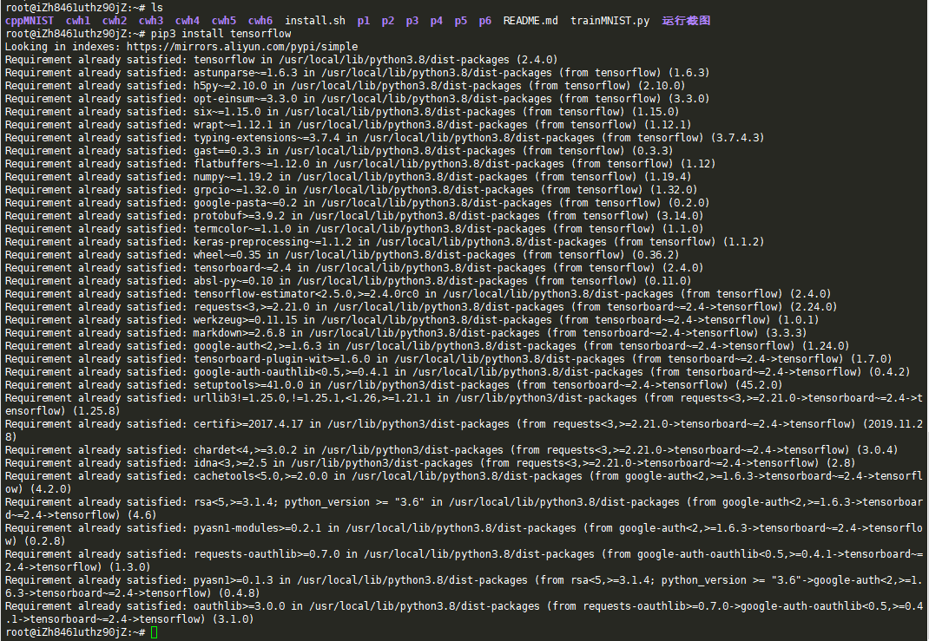
图1 安装Tensorflow成功

  - 进行训练
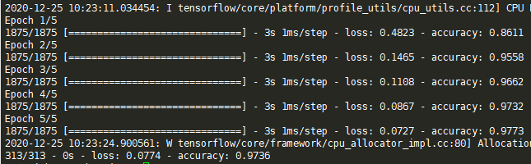
图2 训练模型结束并得出模型
  - 调用模型测试
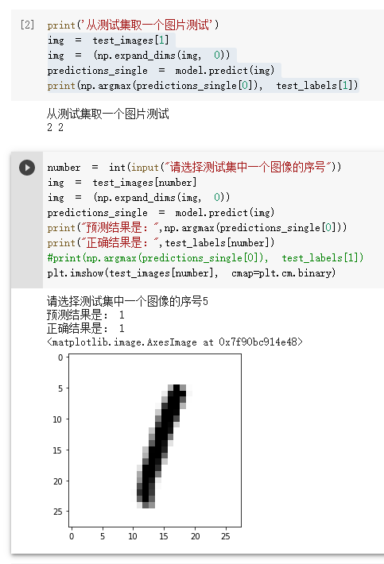
- 具体代码
from __future__ import absolute_import, division, print_function, unicode_literals
import matplotlib.pyplot as plt
import tensorflow as tf
import numpy as np
import os

mnist = tf.keras.datasets.mnist

(train_images, train_labels), (test_images, test_labels) = mnist.load_data()
train_images, test_images = train_images / 255.0, test_images / 255.0

# 显示一部分图片数据
# plt.figure(figsize=(10, 10))
# class_names = ['0', '1', '2', '3', '4', '5', '6', '7', '8', '9']
# for i in range(25):
# plt.subplot(5, 5, i + 1)
# plt.xticks([])
# plt.yticks([])
# plt.grid(False)
# plt.imshow(train_images[i], cmap=plt.cm.binary)
# plt.xlabel(class_names[train_labels[i]])
# plt.show()

if os.path.exists('./model.h5'):
model = tf.keras.models.load_model('./model.h5')
else:
model = tf.keras.models.Sequential([
tf.keras.layers.Flatten(input_shape=(28, 28)),
tf.keras.layers.Dense(128, activation='relu'),
tf.keras.layers.Dropout(0.2),
tf.keras.layers.Dense(10, activation='softmax')
])
#
model.compile(optimizer='adam', loss='sparse_categorical_crossentropy', metrics=['accuracy'])
model.fit(train_images, train_labels, epochs=5)
model.save('model.h5')

print('在测试集上评估')
test_loss, test_acc = model.evaluate(test_images, test_labels, verbose=2)
print('看看测试集测试结果')
predictions = model.predict(test_images)
print('预测值 = %i ; 正确值 = %i' % (np.argmax(predictions[0]), test_labels[0]))
- 运行结果
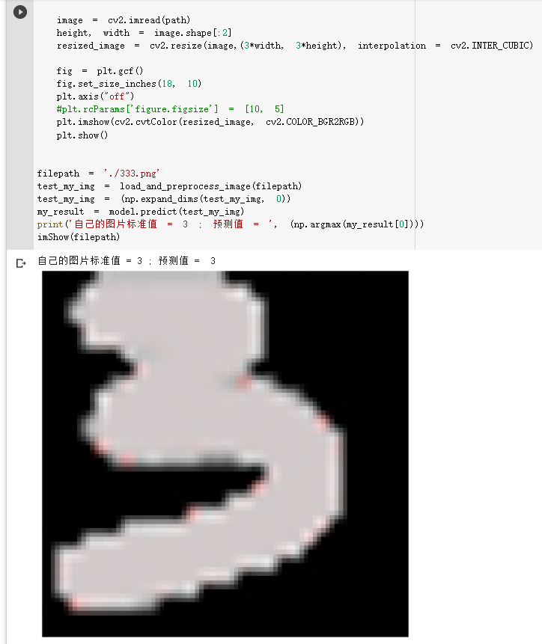

3.总结
通过课上学习的知识，我初步学习到了Linux命令行操作的方法，但是在上机时我却遇到了一些困难，例如在使用python命令时，需要写入python3而不是python，否则将使用的是python2版本，在经过一系列的资料查询后，我能够顺利的使用命令行进行操作，第一次的实验使我受益非浅。

二、进行命令行操作，安装Nginx，对搜狗数据集进行操作

1.设计内容
（1）对老师给出的上级任务文件中的命令进行实践
（2）安装Nginx并进行访问
（3）下载搜狗数据集，并进行对应的数据操作
了解数据集作用及格式（本实验下载精简版即可,一般是几十K）。
在linux中解压缩并用相关文本命令进行数据查看、统计及分析。（包括但不限于：统计某关键词的词频、对文件进行排序（按照某列或某关键字），对大文件的快速浏览，管道命令、模糊查询（使用通配符）等）。

2.具体设计
（1） 设计思路
① 先对给出的命令进行实践操作
② 下载Nginx，在安装后访问Linux系统的IP地址验证是否成功
③ 下载搜狗数据集，在linux中解压缩并用相关文本命令进行数据查看、统计及分析。（包括但不限于：统计某关键词的词频、对文件进行排序（按照某列或某关键字），对大文件的快速浏览，管道命令、模糊查询（使用通配符）等）。
（2） 操作步骤
① 根据第二次上机任务中的指令进行操作；
② 执行同步获取最新软件包；
③ 安装PCRE，PCRE(Perl Compatible Regular Expressions)是一个Perl库，包括 perl 兼容的正则表达式库。nginx的http模块使用pcre来解析正则表达式，pcre-devel是使用pcre开发的一个二次开发库。nginx也需要此库；
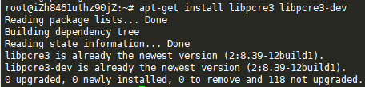
④ 安装zlib，zlib库提供了很多种压缩和解压缩的方式，nginx使用zlib对http包的内容进行gzip；
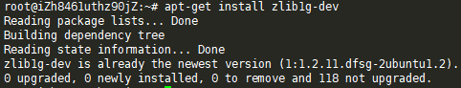
⑤ 安装OpenSSL ，OpenSSL是一个强大的安全套接字层密码库，囊括主要的密码算法、常用的密钥和证书封装管理功能及SSL协议，并提供丰富的应用程序供测试或其它目的使用，nginx不仅支持http协议，还支持https（即在ssl协议上传输http）；
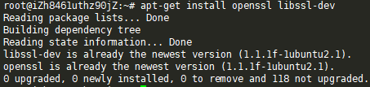
⑥ 安装Nginx，在当前目录下执行make命令，然后在执行make install命令；
⑦ 启动Nginx，进入Nginx的安装目录，也就是刚才我们配置的/usr/local/nginx下的sbin目录下执行./nginx；
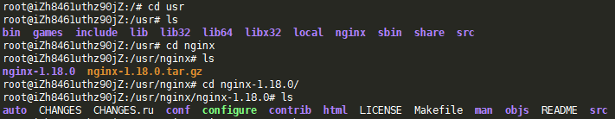
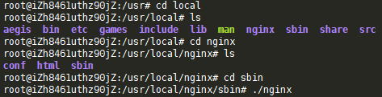
⑧ 下载搜狗数据集，根据资料中的vim命令进行操作。
- 运行结果
  - 命令行指令操作
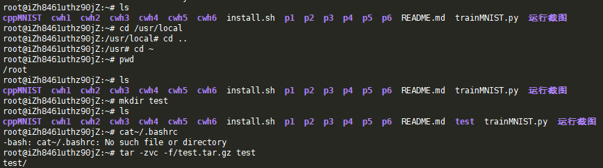
  - Nginx运行效果

  - 对搜狗数据集的操作
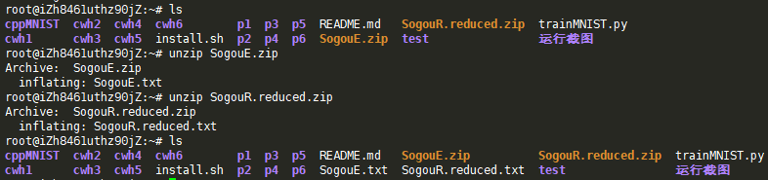
解压压缩包
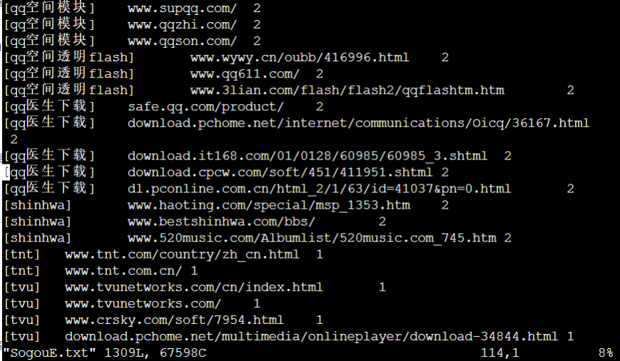
编辑SogouE.txt
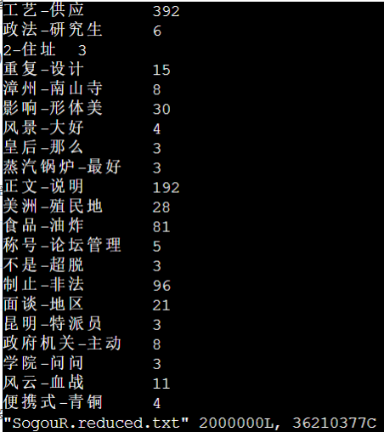
编辑SogouR.reduced.txt

3.总结
第二次实验主要巩固了Linux命令行的操作，我更多的关注了Nginx的工作原理，因为在了解到可以通过Nginx建立自己的博客后我对他十分感兴趣。
最开始，我是看的理论，我认为学习一门技术首先要了解它到底是什么，到底能做什么，能给我们带来什么它的好处，带着这种疑问进行学习是简单且效率最高的，我从网上查阅了一些资料，使我了解了反向代理和负载均衡。
反向代理就是以代理服务器来接受internet上的连接请求，然后将请求转发给内部网络上的服务器，并将从服务器上得到的结果返回给internet上请求连接的客户端，此时代理服务器对外就表现为一个服务器。
负载均衡其实就是将流量分发到多个服务器上执行，减轻每台服务器的压力，多台服务器共同完成工作任务，从而提高了数据的吞吐量，从而扩展了网络设备和服务器的带宽、增加吞吐量、加强网络数据处理能力、提高网络的灵活性和可用性。
使用Nginx我们可以做到动静分离，将万年不动的静态资源放到Nginx中，而动态资源运行在TomCat服务器中，当访问静态资源时，直接请求Nginx就可以了，不在需要去请求TomCat这样服务器的压力又小了
当我了解完这些的时候，心情很激动，因为现在目前系统是都是多个用户访问同一台服务器，可想而知服务器的压力有多大，但是如果使用Nginx就可以利用 Nginx做一个负载均衡，搭建一个集群，这样将数据流量分发了下去，处理速度不光快了，服务器压力也小了，一点点的优化系统会越来越流畅，就像我们学习，一点点积累，一点点沉淀就会发现自己视野越来越宽，学习越来越轻松

三、Shell 程序设计

1.设计内容
（1）设计如下一个菜单驱动程序。
Use one of the following options:
P: To display current directory
S: To display the name of running file
D: To display today’s date and present time
L: To see the listing of files in your present working directory
W: To see who is logged in
Q: To quit this program
Enter your option and hit:
菜单程序将根据用户输入的选择项给出相应信息。要求对用户的输入忽略大小写，对于无效选项的输入给出相应提示。要求使用case 语句实现以上功能，输入相应的字母后应该执行相应的命令完成每项功能，如输入P 或p，就执行pwd 命令。
（2）编写一段bash Shell 程序，根据从键盘输入的学生成绩，显示相应的成绩等级，其中60 分以下为“Failed！”，60~70 分为“Passed！”，70~80 分为“Medium！”，80~90 分为“Good！”，90~100 分为“Excellent！”。如果输入超过100 或负数的分数，则显示错误分数提示。
（3）编写一个Shell 过程完成如下功能（必须在脚本中使用函数）。
① 程序接收3 个参数：$1、$2 和$3，合并两个文件$1、$2 为$3，并显示，三个文件均为文本文件。
② 如果文件$3 不存在，那么先报告缺少$3，然后将合并后的内容输出到mydoc.txt。如果有$3，就合并到$3。
  - 如果文件$2 和文件$3 都不存在，那么先报告缺少$2、$3，只显示$1 的内容。
  - 如果文件$1 不存在，则提示缺少$1，要求重新运行程序。
（4）编写一个脚本，显示当天日期，查找给定的某用户是否在系统中工作。如果在系统
中，就发一个问候给他。
（5）给shell增加一个新的命令mycommand（自己起一个名字）：
编程实现某shell命令的功能，如ls命令，显示当前目录下的目录及文件信息。同学们也可以编写不同的命令功能，如cp，rm等。必须编程实现，不能直接调用该命令的功能。
上述步骤实现后，为自己的命令增加至少两个选项（option），如ls命令可增加一个-l的选项，查看文件及目录的详细信息。
将自定义的命令设置环境变量和权限，以root登录时在任何目录中均可正确执行该命令，同时退出登录再次登录时也可以在任何目录使用该命令。

2.具体设计
- 设计思路
  - 是用类似switch的语句进行对用户的指令进行分类
  - 使用shell语句对用户输入的成绩进行区间的判断，在判断结束后对结果对应所属
区间的反应
  - 根据函数中三个参数存在与否对不同的情况作出不同的判断
  - 编写一个脚本，显示当天日期，查找给定的某用户是否在系统中工作。如果在系统
中，就发一个问候给他。
  - 编写程序，实现某种功能，在实现功能后对其添加选项，使其可以通过不同的指令
做出不同的操作
  - 添加命令的主要参数与功能为：
cwh -a：显示当前路径下的所有文件
cwh -q：显示时间、大小、文件名、路径
cwh -u "name"：显示所有文件作者是"name"的文件
cwh -R：递归显示当前路径下的的子目录中的文件和文件夹
cwh -1：每行显示一个文件
cwh -s：显示每个文件或文件夹下有多少文件
- 操作步骤
  - 为了解决将代码在Windows操作系统编辑后在Linux操作系统重新运行时句尾会出
现换行符以及空行会出现空行符的问题，需要首先使用命令：sed -i 's/\r//' xxx.sh；
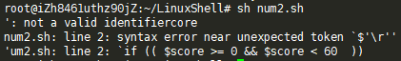
  - 使用sh指令运行编写好的shell脚本。
  - 如果程序是C语言，则首先编译源码，命令如下：
gcc name.c -o target
  - 将编译好的可执行程序添加到环境变量，使用如下命令：
cp a /usr/local/bin
- 具体代码
  - 第一题
echo 'Use one of the following options:'
echo ' P: To display current directory'
echo ' S: To display the name of running file'
echo ' D: To display today’s date and present time'
echo ' L: To see the listing of files in your present working directory'
echo ' W: To see who is logged in'
echo ' Q: To quit this program'
read -n 1 -p 'Enter your option and hit: ' option
echo "Your option is $option"
case ${option^^} in
P)
pwd
;;
S)
echo $(basename $0)
;;
D)
date
;;
L)
ls -al
;;
W)
whoami
;;
Q)
exit
;;
*)
echo 'Please enter as required!'
;;
Esac

  - 第二题
read -p "Input your score: " score
if (( $score >= 0 && $score < 60 ))
then
echo 'Failed!'
elif (( $score >= 60 && $score < 70 ))
then
echo 'Passed!'
elif (( $score >= 70 && $score < 80 ))
then
echo 'Medium!'
elif (( $score >= 80 && $score < 90 ))
then
echo 'Good!'
elif (( $score >= 90 && $score <= 100 ))
then
echo 'Excellent!'
else
echo 'Input error!'
fi

  - 第三题
#!/bin/sh
function f1(){
echo "至少输入2个参数"
cat $1
}
function f2(){
echo "缺少第3个参数，输出到mydoc.txt"
cat $1 $2 > mydoc.txt
cat mydoc.txt
}

function Usage(){
echo "Usage:$0 <arg1> <arg2> [arg3]"
}
if [ $# -eq 0 ]; then
Usage
elif [ $# -eq 1 ]; then
f1 $1
elif [ $# -eq 2 ]; then
f2 $1 $2
elif [ $# -eq 3 ]; then
cat $1 $2 > $3
cat $3
fi
exit 0
  - 第四题
date
echo “Input a user name for searching”
read name
if who|grep “$name”
then
echo “Lucky, there is $name in my system now.”
echo “Hi,how are you!” > /var/spool/mail/$name
else echo “Unlucky, there is not $name in my system.”
fi

  - 第五题
struct ConBit {
unsigned int cb, sort; //control block
} CB;

/*
#define S_ISFIFO( m ) ( ( (m) & (S_IFMT) ) == ( 0010000) )
#define S_ISDIR( m ) ( ( (m) & (S_IFMT) ) == (0040000))
#define S_ISCHR(m) ( ( (m) & (S_IFMT) ) ==( 0020000))
#define S_ISBLK(m) ( ( (m) & (S_IFMT) ) ==(0060000))
#define S_ISREG(m) ( ( (m) & (S_IFMT) ) ==(0100000))
*/

struct ls {
char fname[256];
struct stat info;
struct ls** next;
struct ls** back;
};

char *b_opt_arg; //argument of options
int cnt;
struct ls **buffer, **head, **tail;
//***************Compare Block**************************************************

int cmp_nlink(const void * a, const void * b) {
return ((struct ls*) a)->info.st_nlink - ((struct ls*) b)->info.st_nlink;
}

int cmp_st_size(const void * a, const void * b) {
return ((struct ls*) a)->info.st_size - ((struct ls*) b)->info.st_size;
}

int cmp_mtim(const void * a, const void * b) {
return -(int) (((struct ls*) a)->info.st_mtim.tv_sec - ((struct ls*) b)->info.st_mtim.tv_sec);
}

int cmp_fname(const void * a, const void * b) {
int t = strcmp(((struct ls*) a)->fname, ((struct ls*) b)->fname);
return t > 0 ? 1 : -1;
}

void InsertSort(struct ls** pData, int ( *compare)(const void* a, const void* b)) {
if (pData == NULL) return;
struct ls** p;
struct ls** q;
for (p = (*pData)->next; p != NULL; p = (*p)->next) {
for (q = (*p)->back; q != NULL && (compare(*p, *q)) < 0; q = (*q)->back);

(*((*p)->back))->next = (*p)->next;
if ((*p)->next)
(*((*p)->next))->back = (*p)->back;

if (q) {
(*p)->back = q;
(*p)->next = (*q)->next;
if ((*p)->next)
(*((*q)->next))->back = p;
(*q)->next = p;
} else {
(*p)->back = NULL;
(*p)->next = head;
(*head)->back = p;
head = p;
}
}
}

/*
void Qsort ( void * begin_t ,void *end_t , int ( *compare)(const void* a, const void* b ) )
{
struct ls **low=(struct ls**)begin_t,**up = (struct ls**)end_t , **p,**q,**t;
if ( low!=up )
{
p=low,q=up;
t=low;
while ( p!=q )
{
while ( p!=q && compare(*q,*t) )
q=(*q)->back;
if ( p!=q ) {
p=q;
p=(*p)->next;
}
}
}
}
*/

char numbuf[16];

char* uid_to_name(uid_t uid) {
if (getpwuid(uid)) {
char* pw_ptr = getpwuid(uid)->pw_name;
if (pw_ptr)
return pw_ptr;
}
fprintf(numbuf, "%d", uid);
return numbuf;
}

char* gid_to_name(gid_t gid) {
char *gr_ptr = getgrgid(gid)->gr_name;
if (gr_ptr)
return gr_ptr;
char numstr[10];
fprintf(numstr, "%d", gid);
return numstr;
}

void mode_to_letters(int mode, char *str) {
strcpy(str, "----------");

if (S_ISDIR(mode)) str[0] = 'd';
if (S_ISCHR(mode)) str[0] = 'c';
if (S_ISBLK(mode)) str[0] = 'b';

if (mode & S_IRUSR) str[1] = 'r';
if (mode & S_IWUSR) str[2] = 'w';
if (mode & S_IXUSR) str[3] = 'x';

if (mode & S_IRGRP) str[4] = 'r';
if (mode & S_IWGRP) str[5] = 'w';
if (mode & S_IXGRP) str[6] = 'x';

if (mode & S_IROTH) str[7] = 'r';
if (mode & S_IWOTH) str[8] = 'w';
if (mode & S_IXOTH) str[9] = 'x';
}

void store_file_info(char* fname, struct stat* buf) {

if (fname[0] == '.' && !(CB.cb & ISa)) return;
struct ls** p = (struct ls**) (malloc(sizeof (struct ls*)));
*p = (struct ls*) malloc(sizeof (struct ls));
(*p)->next = NULL;
(*p)->back = buffer;
(*p)->info = (*buf);
strcpy((*p)->fname, fname);
if (buffer == NULL) {
head = buffer = p;
} else {
(*buffer)->next = p;
buffer = p;
}
tail = buffer;
cnt++;

}

void dostat(char* fname) {
struct stat info;
char *namep;
if (stat(fname, &info) == -1) {
perror(fname);
return;
} else {
namep = fname;
fname = strrchr(namep, '/'); //cut prefix
store_file_info(fname == 0 ? namep : fname + 1, &info);
return;
}
}

void sort() {
if (!(CB.cb & ISS)) return;
switch (CB.sort) {
case BYMTIME:
InsertSort(buffer, cmp_mtim);
break;
case BYFNAME:
InsertSort(buffer, cmp_fname);
break;
case BYSTSIZE:
InsertSort(buffer, cmp_st_size);
break;
case BYNLINK:
InsertSort(buffer, cmp_nlink);
break;
default:
break;
}
}

void show_file_info() {
//printf("Block Number=%d, Number of Directions(files)=%d\n\n", block, cnt);
void mode_to_letters(int, char*);
char* uid_to_name(uid_t);
char* gid_to_name(gid_t);
int i, j, block = 0;
struct ls** p;
char strmode[11], strusr[11], strgrp[11];
// show -l list
if (CB.cb & ISl) {
for (j = 0, p = head; p; p = (*p)->next) {

strcpy(strusr, uid_to_name((*p)->info.st_uid));
strcpy(strgrp, gid_to_name((*p)->info.st_gid));
if (CB.cb & ISu && strcmp(strusr, b_opt_arg)) continue;
if (CB.cb & ISs)
printf("%04d", (*p)->info.st_blocks / 2);
mode_to_letters((*p)->info.st_mode, strmode);
printf("%8s", strmode);
printf("%4d", (int) (*p)->info.st_nlink);
printf(" %-8s", strusr);
printf("%-8s", strgrp);
printf("%8ld", (*p)->info.st_size);
printf(" %.12s", 4 + ctime(&(*p)->info.st_mtim));
if (S_ISDIR((*p)->info.st_mode))
printf(FORMAT_LDIR, (*p)->fname);
else
if (S_ISREG((*p)->info.st_mode))
printf(FORMAT_LREG, (*p)->fname);
else
printf(" %-8s\n", (*p)->fname);
block += (*p)->info.st_blocks;
j++;

}
printf("\nTotal files(directors) = %d, and Total Block = %d\n", j, block / 2);
return;
}
// show simple list
if (CB.cb & ISC) {

} else {
for (j = 0, p = head; p; p = (*p)->next) {

strcpy(strusr, uid_to_name((*p)->info.st_uid));

if (CB.cb & ISu && strcmp(strusr, b_opt_arg)) continue;
if (j && !(CB.cb & IS1))
printf(" ");
if (CB.cb & ISs)
printf("%d ", (*p)->info.st_blocks / 2);
if (S_ISDIR((*p)->info.st_mode))
printf(FORMAT_SDIR, (*p)->fname);
else
if (S_ISREG((*p)->info.st_mode))
printf(FORMAT_SREG, (*p)->fname);
else
printf("%s", (*p)->fname);
if (CB.cb & IS1)
puts("");
block += (*p)->info.st_blocks / 2;
j++;
}
if (CB.cb & ISs)
printf("\nTotal Blocks = %d", block);
printf("\nTotal files(directors) = %d.\n", j);
}
}

void do_ls(char* dirname) {
DIR *dir_ptr;
struct dirent * direntp;
char *fpath;
int i;
struct ls** p;
struct ls** t;
struct ls* q;
if ((dir_ptr = opendir(dirname)) == NULL)
fprintf(stderr, "myls:cannot open %s\n", dirname);
else {
cnt = 0;
fpath = (char*) malloc(strlen(dirname) + 1 + MAXNAMESIZE + 1);
while ((direntp = readdir(dir_ptr)) != NULL) {
strcpy(fpath, dirname);
strcat(fpath, "/");
strcat(fpath, direntp->d_name);
dostat(fpath);
}
buffer = head;
free(fpath);
closedir(dir_ptr);
sort();
show_file_info();
/////////////release memory//////////
for (p = head; p;) {
q = (*p);
t = q->next;
free(q);
free(p);
p = t;
}
head = buffer = 0;
////////////////////////////////////
}
}

void rec_show(char* dirname) {
DIR *dir_ptr;
struct stat info;
struct dirent * direntp;
char *fpath;
int i;
printf("\033[1;32m%s:\n\033[0m", dirname);
do_ls(dirname);

printf("\n\n");
if ((dir_ptr = opendir(dirname)) == NULL) {
fprintf(stderr, "myls:cannot open %s\n", dirname);
return;
}
fpath = (char*) malloc(strlen(dirname) + 1 + MAXNAMESIZE + 1);
while ((direntp = readdir(dir_ptr)) != NULL) {
if (!(CB.cb & ISa) && direntp->d_name[0] == '.') continue;
if (strcmp(direntp->d_name, ".") && strcmp(direntp->d_name, "..")) {
strcpy(fpath, dirname);
strcat(fpath, "/");
strcat(fpath, direntp->d_name);
if (stat(fpath, &info) == -1) {
perror(fpath);
break;
} else {
if (S_ISDIR(info.st_mode)) {
rec_show(fpath);
}
}

}
}
free(fpath);
closedir(dir_ptr);
}

int main(int argc, char **argv) {

int oc;
char* dir = NULL;
head = buffer = NULL;
if (argc > 1 && argv[1][0] == '/') {
dir = argv[1];
argc--;
argv++;
}
CB.cb = CB.sort = 0;
while ((oc = getopt(argc, argv, "u:RlaS:1s")) != -1) {
switch (oc) {
case 'S':
CB.cb |= ISS;
b_opt_arg = optarg;
#ifdef DEBUG
printf("the option is -q\nthe sort way is %s\n", optarg);
#endif
if (strcmp("time", optarg) == 0)
CB.sort = BYMTIME;
else
if (strcmp("size", optarg) == 0)
CB.sort = BYSTSIZE;
else
if (strcmp("link", optarg) == 0)
CB.sort = BYNLINK;
else
if (strcmp("name", optarg) == 0)
CB.sort = BYFNAME;
else {
printf("arguments error!\n");
return 1;
}
#ifdef DEBUG
printf("%d\n", CB.cb);
#endif
break;
case 'a':
#ifdef DEBUG
printf("the option is -a\n");
#endif

CB.cb |= ISa;
break;
case 'l':
#ifdef DEBUG
printf("the option is -l\n");
#endif

CB.cb |= ISl;
break;
case 'u':
b_opt_arg = optarg;
#ifdef DEBUG
printf("the option is -u\nfilename is %s\n", optarg);
#endif

CB.cb |= ISu;
break;
case 'R':
#ifdef DEBUG
printf("the option is -R\n");
#endif

CB.cb |= ISR;
break;

case 'C':
#ifdef DEBUG
printf("the option is -c\n");
#endif
CB.cb |= ISC;
break;
case '1':
CB.cb |= IS1;
break;
case 's':
CB.cb |= ISs;
break;
case '?':
printf("arguments error!\n");
break;
}
}
if (CB.cb & ISR) {
if (dir)
rec_show(dir);
else
rec_show(".");
} else {
if (dir)
do_ls(dir);
else
do_ls(".");
}
return 0;
}
- 运行结果
  - 第一题
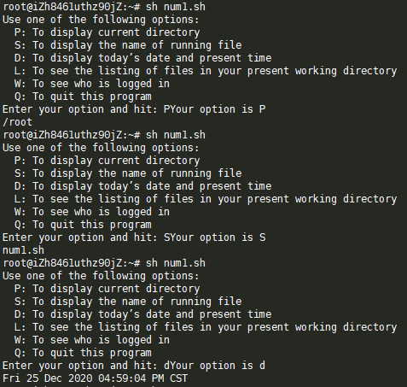
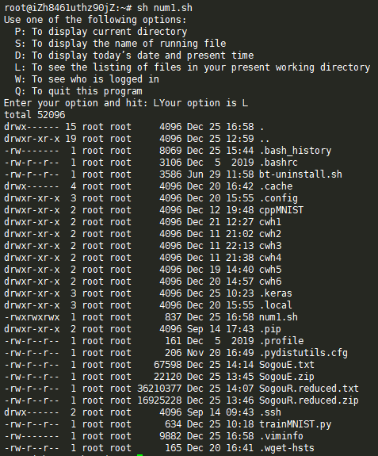
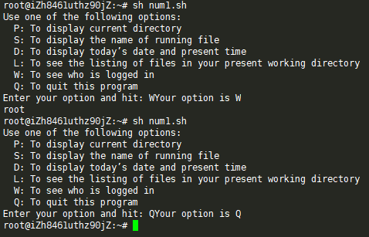
  - 第二题
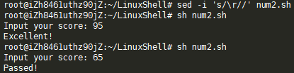
  - 第三题
如果文件$3 不存在，那么先报告缺少$3，然后将合并后的内容输出到mydoc.txt。如果有$3，就合并到$3。
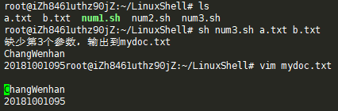
如果文件$2 和文件$3 都不存在，那么先报告缺少$2、$3，只显示$1 的内容。
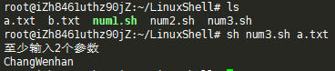
如果文件$1 不存在，则提示缺少$1，要求重新运行程序。
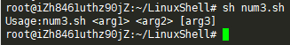

  - 第四题
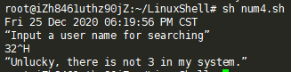
  - 第五题
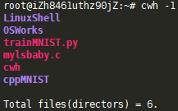
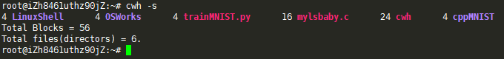
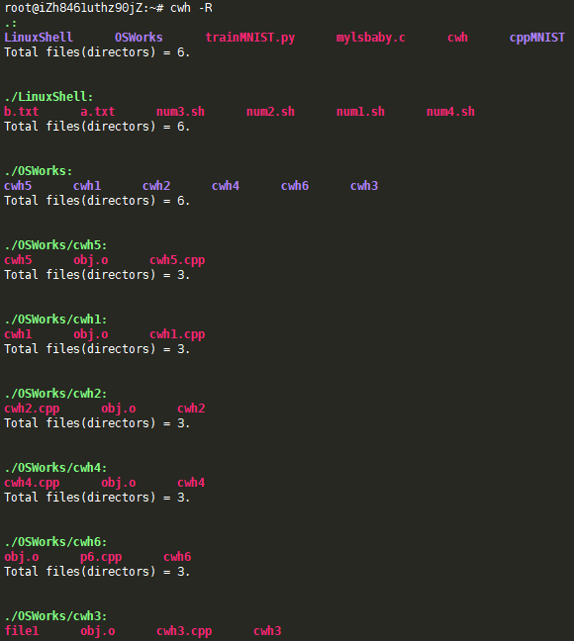

3.总结
这个上机实践无论从知识上还是心理上都给了我很大的收获。上了半个学期Linux 操作系统课，除了平时在机房跟听老师的讲解之后做一些之外，回到宿舍就很少自己动手做。所以在做实验之前一想到这个Linux课程设计，心里面就很发慌，因为自己手生，因为题目里有很多自己没有接触过的知识点，因此一直觉得这个实验是一个很大的心病。到做的时候到处碰壁，很受打击，信心几乎被磨灭，但是还是通过查阅大量文献和资料完成了任务。
在这期间我也遇到了很多问题，比如在最开始时，我虽然通过了解Linux的一些掉用命令的原理完成了代码，但是却不知道该如何把代码转换成命令的形式，这让我花费了很多时间在网络上学习，最后成功将编译好的可执行文件添加进了环境变量成功实现了目标。
做这个实验，很大程度上都要执着，否则有可能做不下去。这个实验让我从一个初学者到什么都不用看的熟练，所以我想我有收获了。在做实验过程中我比很多人少走弯路，我觉得这和认真有关，先看完是要步骤再做会更加容易一些，如果看一步做一步根本就不知道自己做那一步是为了实现什么目标。

四、参考文献
[1] Sriranga Veeraraghavan, 卢涛. 精通shell编程[M]. 人民邮电出版社, 2003.
[2] 敬茂华. Linux(上)的Shell编程[J]. 软件世界, 2000(12):102-103.
[3] 杨俊, YANGJun. Windows Shell编程机制分析及应用研究[J]. 现代计算机, 2007(3).
[4] MarkG.Sobell, 索贝尔, 杨明军,等. Linux命令、编辑器与Shell编程[M]. 清华大学出版社, 2007.
[5] 邓天权, 冯平兴, 陈洪彬. Linux命令应用详解[J]. 2009.
[6] 施威铭研究室. Linux指令参考手册[M]. 中国青年出版社, 2000.
[7] Reese W . Nginx: The high-performance web server and reverse proxy[J]. Linux Journal, 2008.
[8] https://kknews.cc/code/ybyqeeb.html
[9] https://www.cnblogs.com/wanghao-boke/p/11959330.html
[10] https://blog.csdn.net/haovin/article/details/92782985
[11]https://blog.csdn.net/weixin_43428283/article/details/107133649?utm_medium=distribute.pc_relevant_bbs_down.none-task-blog-baidujs-1.nonecase&depth_1-utm_source=distribute.pc_relevant_bbs_down.none-task-blog-baidujs-1.nonecase
[12]https://stackoverflow.com/questions/6473766/syntax-error-near-unexpected-token-in-r

